**Funcionário- UC 4 – Obter disponibilidade do parque (Aplicação central para API Parque)**

**Formato breve:**

O Sistema Central inicia o pedido de informação dos lugares disponíveis. O sistema API retorna os lugares disponíveis no parque.

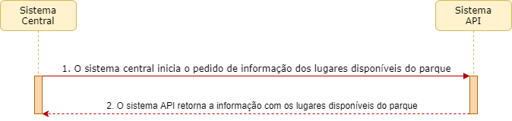

**Formato completo:**

**Ator primário:**

Sistema Central

**Partes interessadas e seus interesses:**

* Sistema Central: pretende receber informação sobre os lugares de estacionamento disponíveis em determinado parque.
* Sistema API: pretende fornecer de forma precisa os lugares disponíveis de determinado parque.

**Pré-condições:**

**-**

**Pós-condições:**

**-**

**Cenário de sucesso principal (ou de fluxo básico):**

1. O Sistema Central inicia o pedido de informação dos lugares disponíveis.
2. O sistema API retorna os lugares disponíveis no parque.

**Extensões:**

**-**

**Requisitos especiais:**

**-**

**Variações em tecnologias e dados:**

**-**

**Frequência de ocorrência:**

**-**

**Questões em aberto:**

???